
Proyecto Final – Foobar 

Autor: Fernando Becerra Ortiz Centro: I.E.S. Suárez de Figueroa Tutor: José Antonio Rodríguez Argueta
Ciclo Formativo: Desarrollo de Aplicaciones Web
Curso: 2025

Plataforma Web de Cursos Online

Índice
- Introducción
- Objetivos del proyecto
  - Objetivo general
  - Objetivos específicos
- Marco teórico
- Desarrollo del proyecto
  - Análisis Inicial
  - Diseño
  - Implementación
  - Problemas detectados y soluciones aplicadas
- Conclusiones
- Bibliografía
- Anexo I – Manual de usuario
- Anexo II – Manual de instalación
- Otros anexos

Introducción

Foobar es una plataforma web de cursos online desarrollada como Proyecto Final del CFGS en Desarrollo de Aplicaciones Web.
Éstas son algunas de las funcionalidades que dispone:
- Explorar cursos por categorías
- Filtrar cursos dinámicamente
- Utilizar un carrito con Offcanvas
- Inscribirse en cursos
- Reproducir lecciones con contenido y vídeo
1 / 11

- Obtener certificados en PDF
- Acceso privado según rol
- Administración completa del sistema
Tecnologías principales:
- Frontend: HTML5, CSS3, Bootstrap 5, jQuery
- Backend: PHP 8 (con fpdf y phpmailer)
- Base de Datos: MySQL 8
- Arquitectura: Cliente-Servidor + AJAX
- Despliegue: Docker

Objetivos del proyecto

Objetivo general
Desarrollar una plataforma web funcional que permita gestionar cursos online diferenciando roles y proporcionando un entorno dinámico e intuitivo.

Objetivos específicos
Funcionales
- Sistema de registro e inicio de sesión
- Gestión de usuarios por rol: alumno, profesor, administrador
- Listado y filtrado dinámico de cursos
- Carrito Offcanvas
- Gestión del progreso y certificado
- Panel administrativo con CRUD de:
  - Usuarios
  - Cursos
  - Lecciones
  - Categorías
Técnicos
- Diseño responsive completo
- Código JavaScript modular
- PHP con consultas preparadas
- Contraseñas cifradas con password_hash
- Cachés locales para optimización
- Manejo correcto de AJAX y fetch
- UI reactiva y accesible

- ​Marco teórico
HTML5 y CSS3
Base de la estructura y estilos generales o muy específicos.
Bootstrap 5
- Se emplea para lograr una interfaz moderna, consistente y responsive.
- Componentes usados: Grid, Offcanvas, Cards y Modales entre otros.
JavaScript + jQuery
- Manejo de AJAX, manipulación del DOM, carga dinámica de contenido y adaptación de la web sin recargar páginas.
PHP 8
- Gestiona sesiones, acceso a base de datos, CRUD completos, validaciones y generación de certificados.
MySQL 8
- Base de datos relacional normalizada con claves foráneas y relaciones entre usuarios, cursos, lecciones, categorías y progreso.

Desarrollo del proyecto

Análisis inicial
- Se identificaron tres tipos de usuario:
Alumno
- Compra cursos
- Visualiza lecciones
- Descarga certificados
- Gestiona su perfil
Profesor
- Gestiona cursos propios
- Sube lecciones
- Visualiza inscritos y su progreso en los cursos
- Da de baja alumnos
Administrador
- Control total del sistema
- CRUD sobre usuarios, cursos, categorías y lecciones

- Gestión de roles

Diseño
El diseño se subdivide en 3 apartados, estructura interna de archivos, aspecto standard de escritorio del sítio web y responsividad (capacidad para visualizar correctamente el sítio en móviles, tablets y televisores)

Estructura de páginas
Páginas públicas

- index.html: Introducción del sitio web, presentación de los profesores y opiniones de los mismos acerca del sitio
- cursos.html: Listado de todos los cursos filtrable por categoria de los mismos así como opiniones de clientes. El usuario promedio se inscribirá a los cursos desde esta página
- precios.html: Información detallada de los servicios ofrecidos así como información adicional
- contacto.html: Dudas frecuentes, información de contacto con la empresa y formulario para hablar con administradores/gestores del sitio web

Área privada – perfil.html

Secciones cargadas por AJAX:
- Panel
- Mis cursos
- Progreso
- Lecciones
- Certificados
- Ajustes

Diseño responsive
Problemas solucionados:
      - Sidebar móvil sin respuesta
      - Footer no fijo
      - Render incorrecto de los contenidos que debe tratar el administrador a diferencia del profesor
      - Botones compatibles con pantallas pequeñas

Identidad visual
      - Colores de marca identificables con armonía de color
      - Componentes limpios, responsive, concisos y faciles de leer
      - Uso de Bootstrap Icons

Implementación

Frontend – JavaScript
script.js
- Render de cursos
- Filtro por categorías
- Carrito dinámico
perfil.js

- Operaciones del usuario
- Progreso y certificados
- Lecciones
- Ajustes del perfil
- Correcciones de eventos
administrador.js

Incluye:
- CRUD de usuarios
- CRUD de cursos
- CRUD de lecciones
- Categorías
- Filtros avanzados
- Modales seguros
- Cargar Offcanvas dinámico
- Caches locales

Backend – PHP
Más de 30 archivos PHP, encargados de:
      - Login / Registro
      - CRUD de usuarios
      - CRUD de cursos
      - CRUD de lecciones
      - Inscripciones
      - Progreso
      - Envío de correo (PHPMailer)
      - Generación de PDF (FPDF)
      - Gestión de categorías
Todos devuelven JSON estructurado para AJAX.

Librerías PHP utilizadas


Generación de certificados en tiempo real para acreditar que el usuario ha completado un curso

Descargar

Envío de correos electrónicos al email del administrador
Descargar

Base de datos – MySQL
Las tablas que componen la base de datos son:

      - usuarios
      - cursos
      - categorias
      - cursos_categorias
      - lecciones
      - progreso
      - inscripciones

Validaciones:
      - Emails válidos
      - Roles correctos
      - Contraseñas seguras
      - Inscripción única por curso

Problemas detectados y soluciones
Frontend
- Sidebar móvil -> Reorganizar cuando se ejecutan determinadas funciones y que funciones se llaman entre ellas
- Los botones no hacian nada -> Aliases de php incorrectos provocaba que no se asignasen los IDs y al recibir el dato por ajax, estaba vacio
- Edición de cursos -> Reconstrucción del modal completamente y comprobar a base de prueba y error que todos los campos se rellenan con los valores de la base de datos
- Eliminado de elementos -> Que se actualice la lista de elementos a tiempo real cuando se elimina uno

de ellos
Backend
- Contraseñas en texto plano -> Uso de las funciones php password_hash, password_get_info, password_verify y hash_equals para crear y tratar las contraseñas encriptadas en CRUD
- Fallos de método al que se accede la información (acceder directamente a la página de perfil sin haberse logueado) -> Control con $_SERVER['REQUEST_METHOD'] en las funciones en las que se realizan operaciones CRUD
- Respuestas inconsistentes -> Mandar los resultados mediantes JSONs codificados correctamente esperando a ser tratados en los success de los bloques de código AJAX
Base de datos
- IDs inconsistentes
- Progreso incorrecto
- Lecciones sin numerar
- Asignar correctamente las lecciones a los cursos
- Orden de las lecciones dentro de los cursos
- Almacenar el progreso de los alumnos

Conclusiones
Logros

- Desarrollo de una plataforma funcional
- Interfaz moderna y responsive
- Roles correctamente implementados
- CRUD completos
- Certificados PDF
- Temas claro/oscuro
- Sistema de correo funcional
Dificultades superadas
- Render dinámico complejo
- Depuración de AJAX
- Integración PHP + jQuery
- Refactorización completa del panel admin
Futuras mejoras
- Pagos online reales
- Chat interno alumno con profesor
- Mejoras SEO y de accesibilidad
- Permitir a los profesores adjuntar materiales
- Integración con APIs externas para el alojamiento de videos en portales como Daylimotion o Vimeo

Bibliografía

- Bootstrap 5 Docs
- PHP Manual
- MySQL 8 Reference
- PHPMailer Docs
- FPDF Docs
- jQuery API
- MDN Web Docs
- StackOverflow

- Anexo I – Manual de usuario
Descargar

- Anexo II – Manual de instalación
Descargar

- Otros anexos
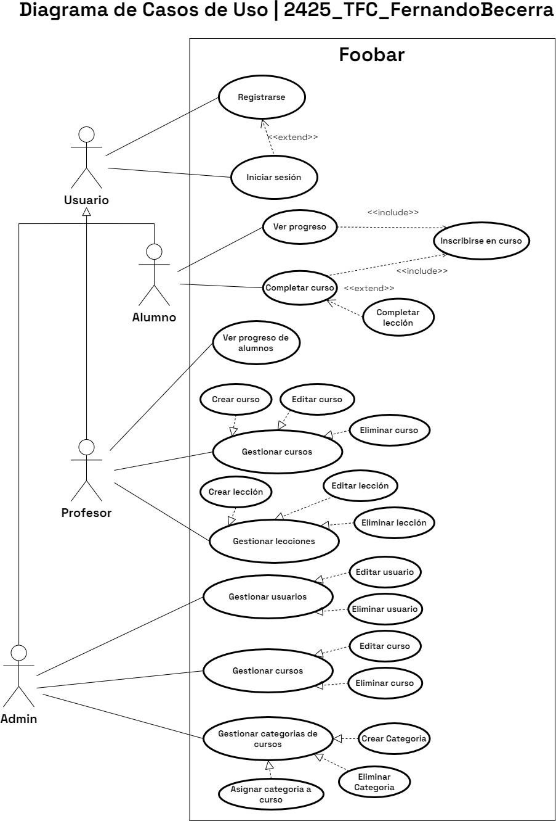
Diagrama de casos de uso

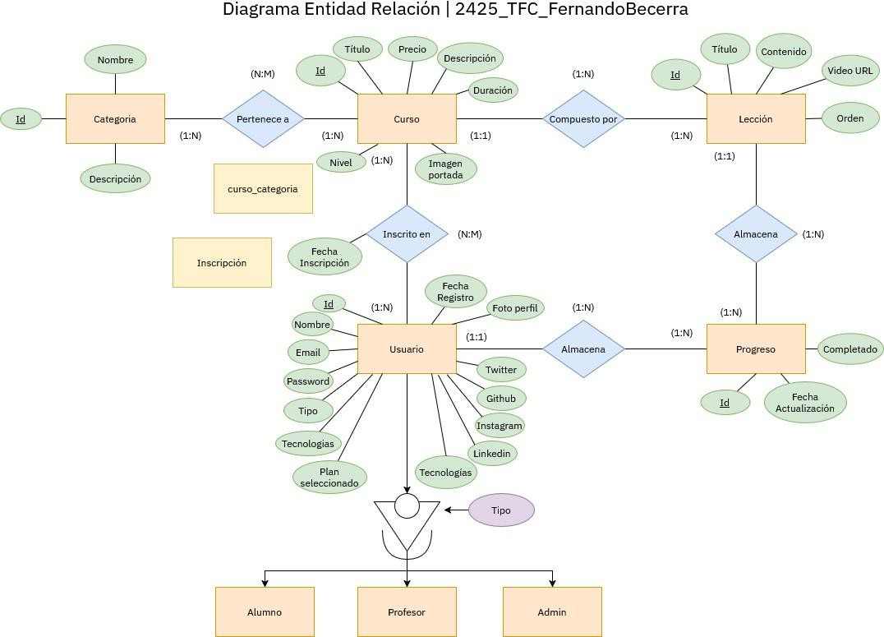
Diagrama Entidad–Relación
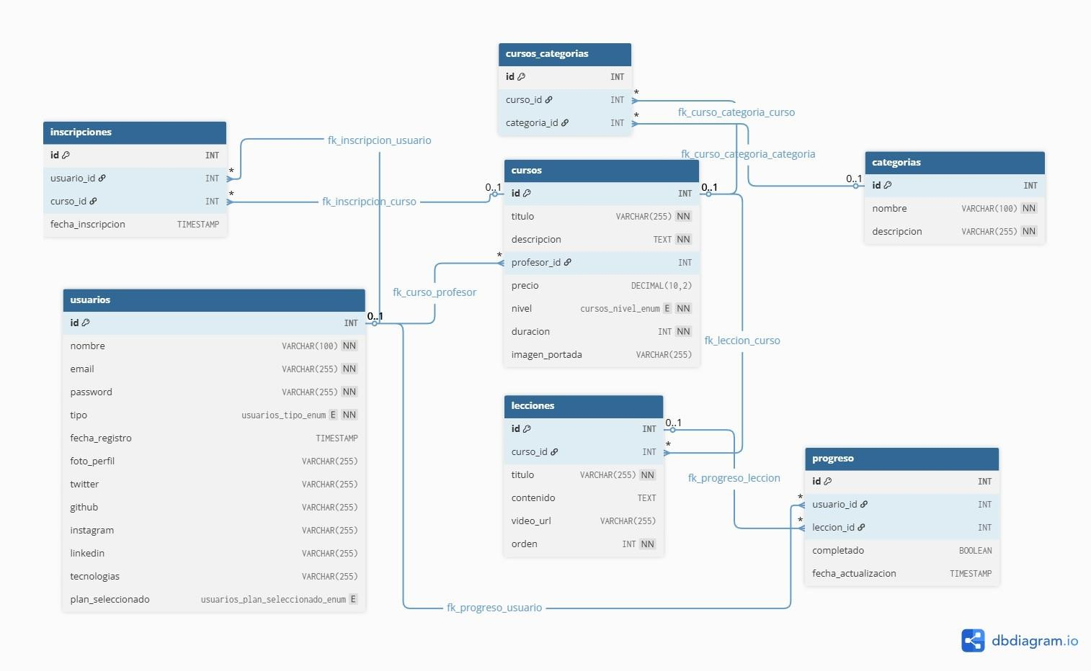
Modelo relacional

